德清县新安镇卫生院2025年单位预算

**目录**

一、单位**概况**

（一）主要职能

（二）单位机构设置情况

**二、2025年德清县新安镇卫生院单位预算安排情况说明**

（一）关于德清县新安镇卫生院2025年收支预算情况的总体说明

（二）关于德清县新安镇卫生院2025年收入预算情况说明

（三）关于德清县新安镇卫生院2025年支出预算情况说明  
（四）关于德清县新安镇卫生院2025年财政拨款收支预算情况的总体说明

（五）关于德清县新安镇卫生院2025年一般公共预算拨款情况说明

（六）关于德清县新安镇卫生院2025年一般公共预算基本支出情况说明

（七）关于德清县新安镇卫生院2025年政府性基金预算支出情况说明

（八）关于德清县新安镇卫生院2025年国有资本经营预算支出情况说明

（九）关于德清县新安镇卫生院2025年一般公共预算“三公”经费预算情况说明

（十）其他重要事项的情况说明

**三、名词解释**

**四、2025年德清县新安镇卫生院单位预算表**

（一）2025年单位收支预算总表

（二）2025年单位收入预算总表

（三）2025年单位支出预算总表

（四）2025年单位财政拨款收支预算总表

（五）2025年单位一般公共预算支出表

（六）2025年单位一般公共预算基本支出表

（七）2025年单位一般公共预算“三公”经费支出表

（八）2025年单位政府性基金预算支出表

（九）2025年单位国有资本经营预算支出表

（十）2025年单位项目支出预算表

**一、单位概况**

（一）主要职能

1. 开展常规的医疗服务和中医药适宜技术，正确处理常见病、慢性病、疑难病的诊治，并承担应急救护、转诊服务和康复服务。

2. 完成外科的止血、缝合、包扎、骨折固定等处置，能开展I、II级手术。

3. 健全消毒、隔离制度，遵守无菌操作规程，加强医疗质量管理。做好医疗废物处理和污水、污物无害化处理。

4. 执行国家基本药物制度药品集中采购、零差率销售等政策，同时为辖区内村卫生室统一代购药品。

5. 提供政府、卫生行政部门批准的其他适宜医疗服务。

6.承担居民健康档案规范建档指导、管理及服务。普及卫生保健常识，在重点人群和重点场所开展健康教育，帮助居民形成有利于维护健康的行为方式，指导开展爱国卫生工作。

7. 提供并组织实施辖区内预防接种服务，落实国家免疫规划工作。

8. 对辖区内传染病防治、学校卫生、食品卫生、饮水卫生、职业卫生进行指导、培训和监督。

9. 及时发现、登记并报告辖区内发现的传染病病例和疑似病例，参与现场疫情处理。

10. 开展新生儿访视及儿童保健系统管理，进行体格检查和生长发育监测及评价，开展健康指导。

11. 开展孕产妇保健系统管理和产后访视，进行一般体格检查及孕期营养、心理等健康指导。

12. 完成外科的止血、缝合、包扎、骨折固定等处置，能开展I、II级手术。

13. 对辖区内老年人进行登记管理，开展健康指导。完成外科的止血、缝合、包扎、骨折固定等处置，能开展I、II级手术。

14. 对高血压、糖尿病等慢性病高危人群进行指导，对确认高血压、糖尿病等慢性病病例进行登记管理、定期随访和健康指导。

15. 对辖区重性精神疾病患者进行登记管理、治疗随访和康复指导。

16. 负责辖区内突发公共卫生事件的报告并协助处理。负责辖区内突发公共卫生事件的报告并协助处理。

17. 做好卫生行政部门规定的其他公共卫生服务。

（二）单位机构设置情况

从预算单位构成看，德清县新安镇卫生院预算包括：德清县新安镇卫生院单位预算。

**二、2025年德清县新安镇卫生院单位预算安排情况说明**  
（一）关于德清县新安镇卫生院**2025年收支预算情况的总体说明**

按照综合预算的原则，德清县新安镇卫生院所有收入和支出均纳入部门预算管理。收入包括：一般公共预算拨款收入、政府性基金预算收入、上年结转结余；支出包括：卫生健康支出，德清县新安镇卫生院2025年收支总预算969.14万元。

（二）关于德清县新安镇卫生院2025年收入预算情况说明

德清县新安镇卫生院2025年收入预算969.14万元，比上年执行数减少574.25万元，下降37.2%，主要原因是2025年年初预算资金未全部下达，具体项目包括中医药事业经费、家庭医生签约服务工作经费、艾滋病防治(综合防治示范区)、结核病防治经费、精神卫生和慢性病防治、卫生健康专项等，一部分资金预留在局本级，将在年中进行指标调整后下达；贯彻落实过紧日子思想，非刚性、非重点项目预算压减。

其中：一般公共预算拨款收入949.18万元（上年结转0.00万元），占97.9%；政府性基金收入19.96万元（上年结转19.96万元），占2.1%。

（三）关于德清县新安镇卫生院2025年支出预算情况说明  
　　德清县新安镇卫生院2025年支出预算969.14万元，比上年执行数减少574.25万元，下降37.2%，要原因是2025年年初预算资金未全部下达，具体项目包括中医药事业经费、家庭医生签约服务工作经费、艾滋病防治(综合防治示范区)、结核病防治经费、精神卫生和慢性病防治、卫生健康专项等，一部分资金预留在局本级，将在年中进行指标调整后下达；贯彻落实过紧日子思想，非刚性、非重点项目预算压减。

1.按支出功能分类，包括卫生健康支出969.14万元。

2.按支出用途分类，包括人员支出73.92万元，占7.6%；项目支出895.22万元，占92.4%。

年终结转结余0.00万元。

（四）关于德清县新安镇卫生院2025年财政拨款收支预算情况的总体说明

德清县新安镇卫生院2025年财政拨款收支总预算969.14万元。收入包括：一般公共预算949.18万元、政府性基金19.96万元；支出包括：卫生健康支出969.14万元。

1. 关于德清县新安镇卫生院2025年一般公共预算拨款情况说明

**1.一般公共预算拨款规模变化情况。**

德清县新安镇卫生院2025年一般公共预算拨款949.18万元，比上年执行数减少594.21万元，下降38.5%，主要原因是2025年年初预算资金未全部下达，具体项目包括中医药事业经费、家庭医生签约服务工作经费、艾滋病防治(综合防治示范区)、结核病防治经费、精神卫生和慢性病防治、卫生健康专项等，一部分资金预留在局本级，将在年中进行指标调整后下达；贯彻落实过紧日子思想，非刚性、非重点项目预算压减。

**2.一般公共预算拨款结构情况。**

卫生健康支出949.18万元，占100.0%；

**3.一般公共预算拨款具体使用情况。**

（1）卫生健康支出（类）基层医疗卫生机构（款）乡镇卫生院（项）588.75万元，主要用于基层医疗卫生机构补偿机制改革补助、医共体运行经费、为民办实事项目经费（免费用药及免费疫苗）、卫生健康证免费办理经费、县120急救中心工作经费补助。

（2）卫生健康支出（类）公共卫生（款）基本公共卫生服务（项）305.45万元，主要用于基本公共卫生服务经费、其他基本公卫(老年健康服务专项行动)、其他基本公卫(老年健康与医养结合服务项目)、其他基本公卫（失能老年人健康服务）、其他基本公卫(适龄儿童窝沟封闭)。

（3）卫生健康支出（类）行政事业单位医疗（款）公务员医疗补助（项）29.40万元，主要用于公务员医疗补助缴费。

（4）卫生健康支出（类）其他卫生健康支出（款）其他卫生健康支出（项）25.58万元，主要用于农村社区医生定向培养补助经费、住院医师规范化培训、医疗固废处置管理、校园医技补助。

（六）关于德清县新安镇卫生院2025年一般公共预算基本支出情况说明

德清县新安镇卫生院2025年一般公共预算基本支出73.92万元，其中：

人员支出73.92万元，主要包括：绩效工资、公务员医疗补助缴费。

（七）关于德清县新安镇卫生院2025年政府性基金预算支出情况说明

**1.政府性基金预算拨款规模变化情况。**

德清县新安镇卫生院2025年政府性基金预算拨款19.96万元，比上年执行数增加19.96万元，增长100%，主要是用于医疗设备更新。

**2.政府性基金预算拨款结构情况。**

卫生健康支出19.96万元，占100%。

**3.政府性基金预算拨款具体使用情况。**

（1）卫生健康支出（类）超长期特别国债安排的支出（款）其他卫生健康支出（项）19.96万元，主要用于推动大规模设备更新和消费品以旧换新领域。

（八）关于德清县新安镇卫生院2025年国有资本经营预算支出情况说明

2025年没有使用国有资本经营预算拨款安排的支出，与上年持平。

（九）关于德清县新安镇卫生院2025年一般公共预算“三公”经费预算情况说明

德清县新安镇卫生院2025年“三公”经费预算数为0.00万元，与上年预算数持平，具体如下：

1.因公出国（境）费用：根据因公出国计划和实际工作需要，2025年安排因公出国（境）费用预算0.00万元，与上年预算数持平。持平的主要原因是相关部门从严审批控制，年初未列部门预算。

2.公务接待费：2025年安排公务接待费预算0.00万元，与上年预算数持平。持平的主要原因是预算未安排公务接待费。

3.公务用车购置及运行维护费：2025年安排公务用车购置及运行维护费预算0.00万元，与上年预算数持平。其中，公务用车购置支出0.00万元（含购置税等附加费用），主要用于经批准购置的0辆公务用车，与上年预算数持平，主要原因是预算未安排购置车辆；公务用车运行维护费支出0.00万元，主要用于公务用车燃料费、新能源汽车充电费、维修费、过桥过路费、保险费、安全奖励费用等支出。与上年预算数持平，主要原因是预算未安排公务用车运行维护费。

（十）其他重要事项的情况说明

**1.政府采购情况。**

2025年德清县新安镇卫生院各单位政府采购预算总额40.60万元，其中：政府采购货物预算19.96万元、政府采购工程预算0.00万元、政府采购服务预算20.64万元。

**2.国有资产占有使用情况。**

截至2024年12月31日，德清县新安镇卫生院所属各预算单位共有车辆2辆，其中，应急保障用车1辆、执法执勤用车0辆、特种专业技术用车辆、老干部服务用车0辆、行政执法专用车0辆、其他用车1辆。单位价值100万元以上设备0台（套）。

2025年部门预算未安排购置车辆、单位价值100万元以上设备。

**3.预算绩效情况说明。**

2025年德清县新安镇卫生院其他运转类项目和特定目标类项目均实行绩效目标管理，共计6个一级项目，涉及当年资金895.22万元。同时，将按照相关制度规定开展绩效自评。一级项目绩效目标表，详见“部门项目支出绩效表”。

三、名词解释

1.财政拨款收入：本级财政部门当年拨付的财政预算资金，包括一般公共预算财政拨款、政府性基金预算和国有资本经营预算财政拨款。

2.上年结转结余：指以前年度尚未完成、结转到本年仍按原规定用途继续使用的资金。

3.基本支出：是预算单位为保障其正常运转，完成日常工作任务所发生的支出，包括人员支出和日常公用支出。

4.项目支出：是预算单位为完成其特定的行政工作任务或事业发展目标所发生的支出。

5.卫生健康支出（类）基层医疗卫生机构（款）乡镇卫生院（项）：指反映用于乡镇卫生院的支出。

6.卫生健康支出（类）公共卫生（款）基本公共卫生服务（项）：指反映基本公共卫生服务的支出。

9.卫生健康支出（类）超长期特别国债安排的支出（款）其他卫生健康支出（项）：指推动大规模设备更新和消费品以旧换新领域支出。

10.卫生健康支出（类）行政事业单位医疗（款）公务员医疗补助（项）：主要用于公务员医疗缴费补助。

11.卫生健康支出（类）其他卫生健康支出（款）其他卫生健康支出（项）：指反映用于其他卫生健康的支出。

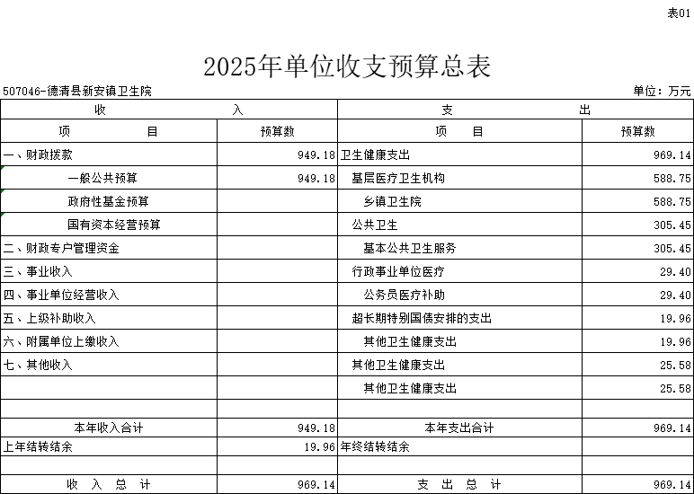

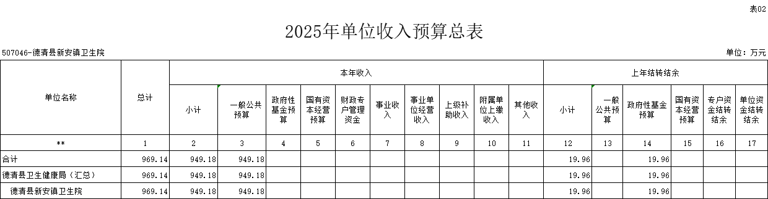

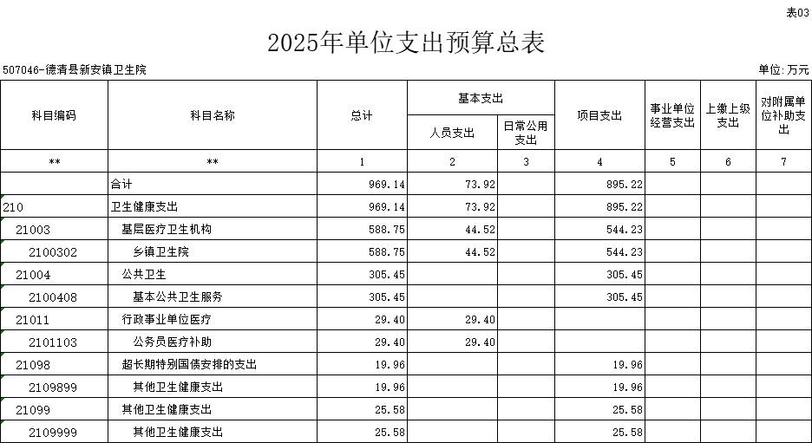

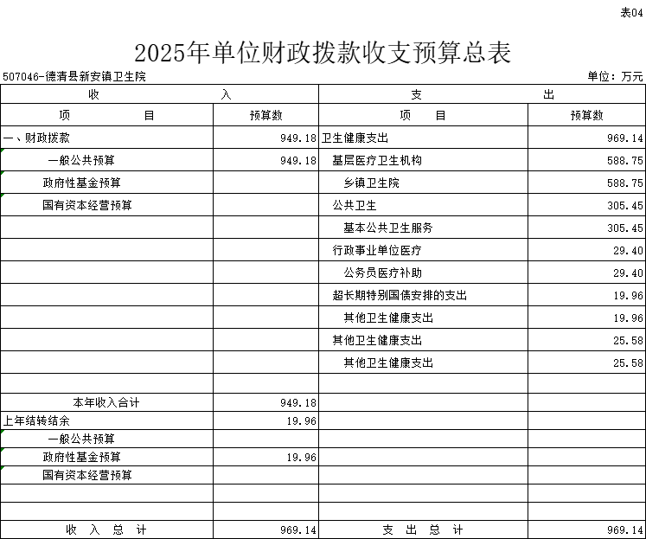

|  |  |  |  |  |  |  |
| --- | --- | --- | --- | --- | --- | --- |
|  |  |  |  |  |  | 表05 |
| 2025年单位一般公共预算支出表 | | | | | | |
| 507046-德清县新安镇卫生院 |  |  |  |  |  | 单位：万元 |
| 科目编码 | 科目名称 | 合 计 | 基本支出 | | | 项目支出 |
| 小计 | 人员经费 | 日常公用支出 |
| ** | ** | 1 | 2 | 3 | 4 | 5 |
|  | 合计 | 949.18 | 73.92 | 73.92 |  | 875.26 |
| 210 | 卫生健康支出 | 949.18 | 73.92 | 73.92 |  | 875.26 |
| 21003 | 基层医疗卫生机构 | 588.75 | 44.52 | 44.52 |  | 544.23 |
| 2100302 | 乡镇卫生院 | 588.75 | 44.52 | 44.52 |  | 544.23 |
| 21004 | 公共卫生 | 305.45 |  |  |  | 305.45 |
| 2100408 | 基本公共卫生服务 | 305.45 |  |  |  | 305.45 |
| 21011 | 行政事业单位医疗 | 29.40 | 29.40 | 29.40 |  |  |
| 2101103 | 公务员医疗补助 | 29.40 | 29.40 | 29.40 |  |  |
| 21099 | 其他卫生健康支出 | 25.58 |  |  |  | 25.58 |
| 2109999 | 其他卫生健康支出 | 25.58 |  |  |  | 25.58 |

|  |  |  |  |  |
| --- | --- | --- | --- | --- |
|  |  |  |  | 表06 |
| 2025年单位一般公共预算基本支出表 | | | | |
| 507046-德清县新安镇卫生院 |  |  |  | 单位：万元 |
| 经济分类科目 | | 本年一般公共预算基本支出 | | |
| 科目编码 | 科目名称 | 合计 | 人员经费 | 日常公用支出 |
| ** | ** | 1 | 2 | 3 |
|  | 合计 | 73.92 | 73.92 |  |
| 301 | 工资福利支出 | 73.92 | 73.92 |  |
| 30107 | 绩效工资 | 44.52 | 44.52 |  |
| 30111 | 公务员医疗补助缴费 | 29.40 | 29.40 |  |

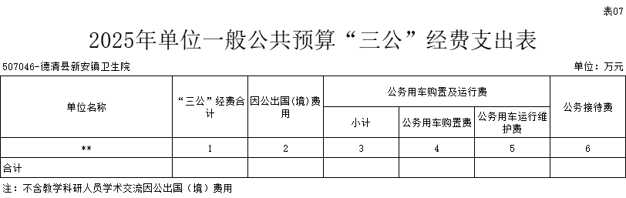

德清县新安镇卫生院当年没有一般公共预算“三公”经费拨款安排的支出，故本表无数据。

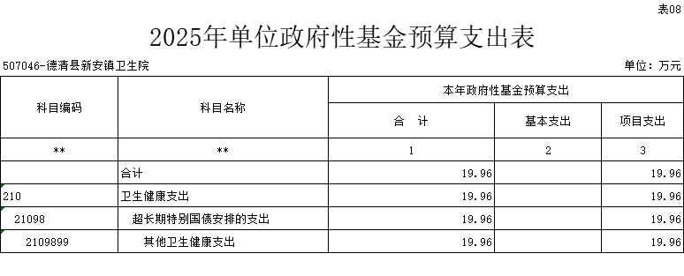

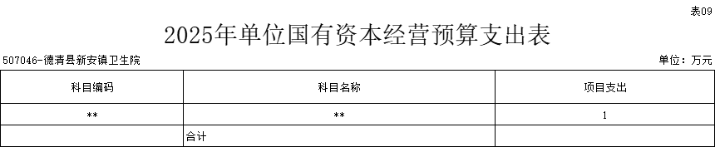

德清县新安镇卫生院当年没有国有资本经营预算拨款安排的支出，故本表无数据。

